附件2 第十三届“挑战杯”中国大学生创业计划竞赛平台使用指南【参赛学生】

# 

# 重点注意事项

## 如果没有按照规范进行填写，则系统不予录入。

## 一、当《第十三届“挑战杯”中国大学生创业计划竞赛参赛项目申报表——xx地区》和《第十三届“挑战杯”中国大学生创业计划竞赛参赛项目团队成员及指导老师—XX地区》两页收集表都填写完整后，才算报名成功。

## 二、必须要在自己的归属省通道内进行填写！

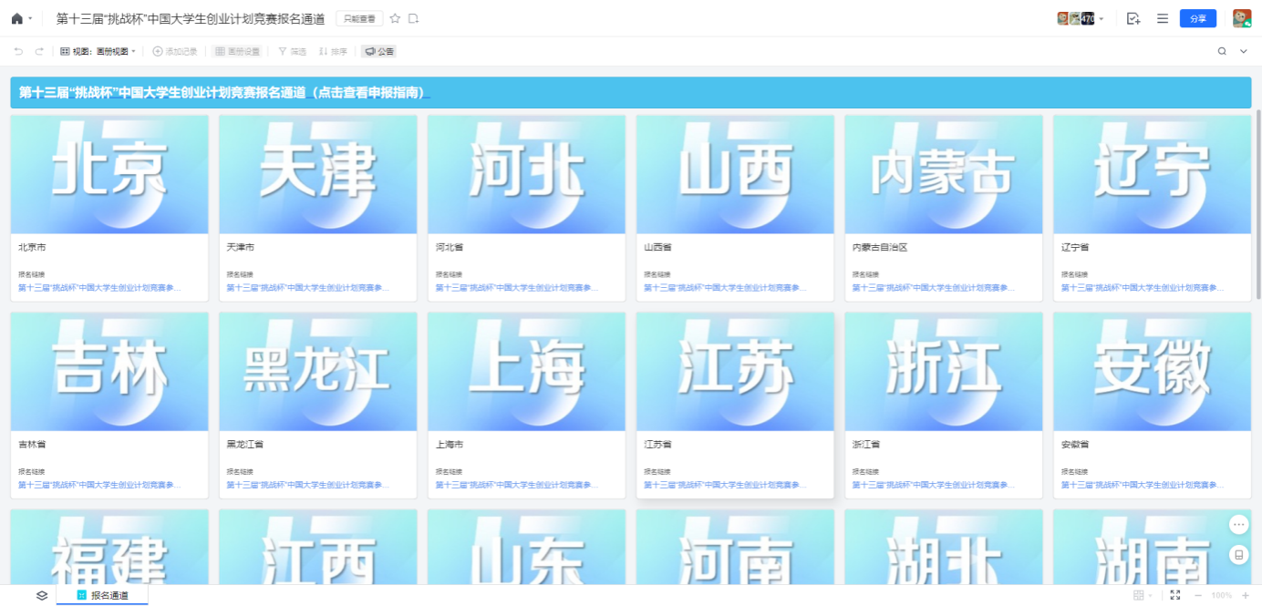

## 三、所有填写内容不能超出相应的长度要求，且不能带有任何表情符号。

## 四、两张收集表具体填写规范如下。

# 第一张表【项目申报表】各项填写规范

